# Những kỹ năng ứng xử cho trẻ cha mẹ nên dạy bé từ khi còn nhỏ

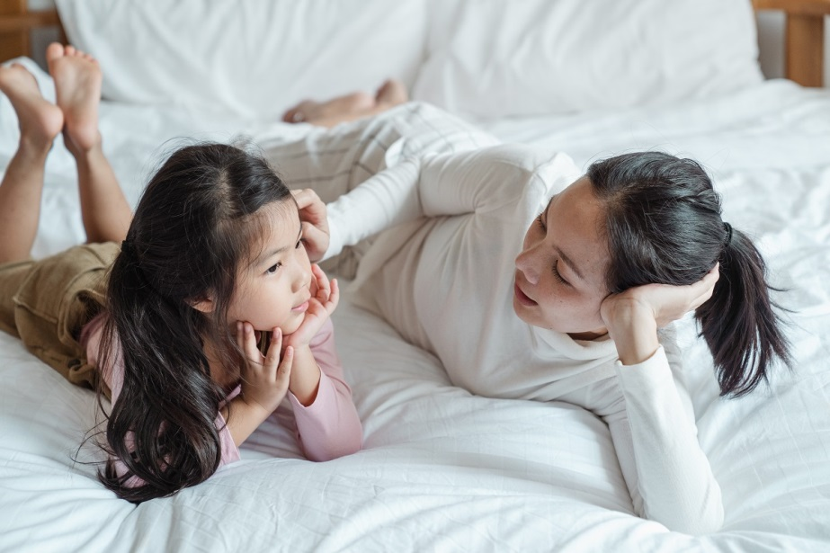

Dạy **kỹ năng ứng xử cho trẻ** đúng cách là điều vô cùng quan trọng mà các bậc phụ huynh cần lưu ý. Bởi kỹ năng ứng xử, giao tiếp là yếu tố cần thiết ảnh hưởng rất lớn đến cuộc sống và sự thành công sau này của trẻ. Bài viết sau đây của Trường Quốc Tế Saigon Pearl (ISSP) sẽ chia sẻ những kỹ năng ứng xử cần dạy trẻ từ khi còn nhỏ để con trở thành người nhanh nhạy, khéo léo, được lòng mọi người.

**Cha mẹ nên dạy những kỹ năng ứng xử cho trẻ từ khi mấy tuổi?**

Kể từ khi được sinh ra, bé đã có những cách thức giao tiếp của riêng mình như: khóc, cử động tay chân, ánh mắt, nét mặt,... Những cấp độ giao tiếp sẽ phát triển dần theo từng độ tuổi và khi lên 3, trẻ bắt đầu biết sử dụng ngôn ngữ, thể hiện thái độ, cảm xúc,... Đây cũng là lúc bố mẹ nên bắt đầu dạy những **kỹ năng ứng xử cho trẻ** để hình thành thói quen vận dụng ngôn ngữ. Trẻ cũng sẽ biết cách thể hiện cảm xúc, cá tính bản thân một cách lịch sự, nhã nhặn và biết cách kết nối với những người xung quanh.

## ****Những kỹ năng ứng xử cho trẻ cha mẹ nên dạy bé từ khi còn nhỏ****

### ****Biết cám ơn và xin lỗi****

Biết cảm ơn, xin lỗi trong giao tiếp là bài học cơ bản về **kỹ năng ứng xử cho trẻ**. Cha mẹ cần nhắc nhở, dạy cho con thói quen nói lời cảm ơn khi nhận được quà và sự giúp đỡ từ người khác. Trẻ cũng cần được hiểu rõ lời cảm ơn thể hiện sự lịch sự, yêu quý và trân trọng đối với người đã giúp đỡ, tặng quà.

Tương tự, lời xin lỗi cũng có giá trị quan trọng không kém để thể hiện sự chân thành khi bản thân mắc lỗi, gây ảnh hưởng đến người khác. Thói quen và việc hiểu rõ được giá trị của lời cảm ơn, xin lỗi sẽ góp phần giúp trẻ trở thành người có nhân cách tốt, văn minh.

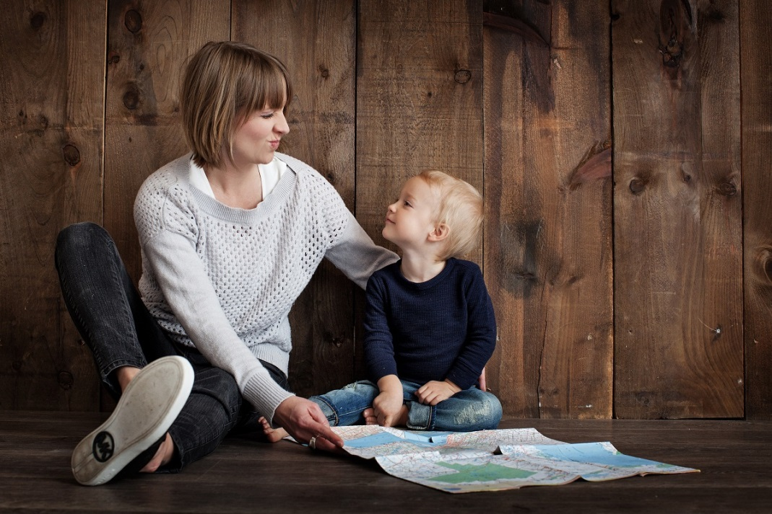

Cha mẹ dạy con kỹ năng  giao tiếp ứng xử biết cám ơn và xin lỗi

### ****Biết chào hỏi, hỏi thăm, quan tâm đến mọi người****

Cha mẹ cần dạy con biết cách chào hỏi lễ phép, thể hiện thái độ niềm nở khi gặp người khác, nhất là người lớn tuổi. Trẻ cũng cần được biết thói quen chào hỏi thể hiện thái độ lịch sự cần có trong những buổi gặp gỡ, chuyện trò. Đồng thời, cha mẹ cũng nên dạy bé cách hỏi thăm, quan tâm chân thành đến mọi người. Điều này không chỉ đơn thuần là dạy **kỹ năng ứng xử cho trẻ** mà còn giúp con phát triển chỉ số cảm xúc (EQ) tốt hơn.

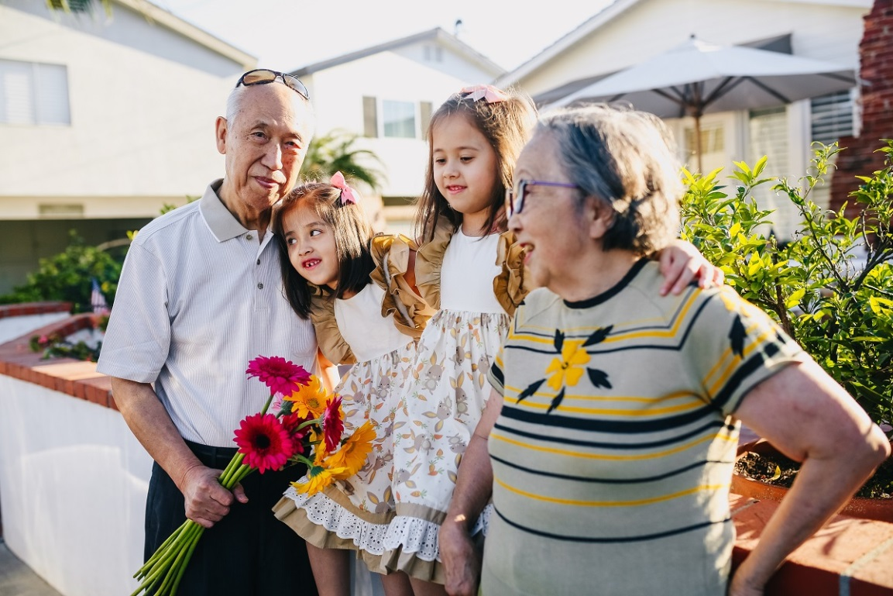

Cha mẹ dạy kỹ năng ứng xử cho trẻ biết chào hỏi, hỏi thăm, quan tâm đến mọi người

### ****Biết giao tiếp bằng mắt****

Cốt lõi của giao tiếp là sự chân thành, tôn trọng và điều này được thể hiện rõ nét nhất qua ánh mắt. Do đó, bố mẹ nên dạy con nhìn thẳng vào mắt người khác khi đang nói chuyện để truyền đạt cảm nghĩ, thể hiện sự tự tin, phép lịch sự tối thiểu và giúp cả hai cởi mở hơn. Bố mẹ cũng phải là người thực hiện kỹ năng ứng xử này đối với trẻ để con  dần hình thành thói quen từ khi còn nhỏ.

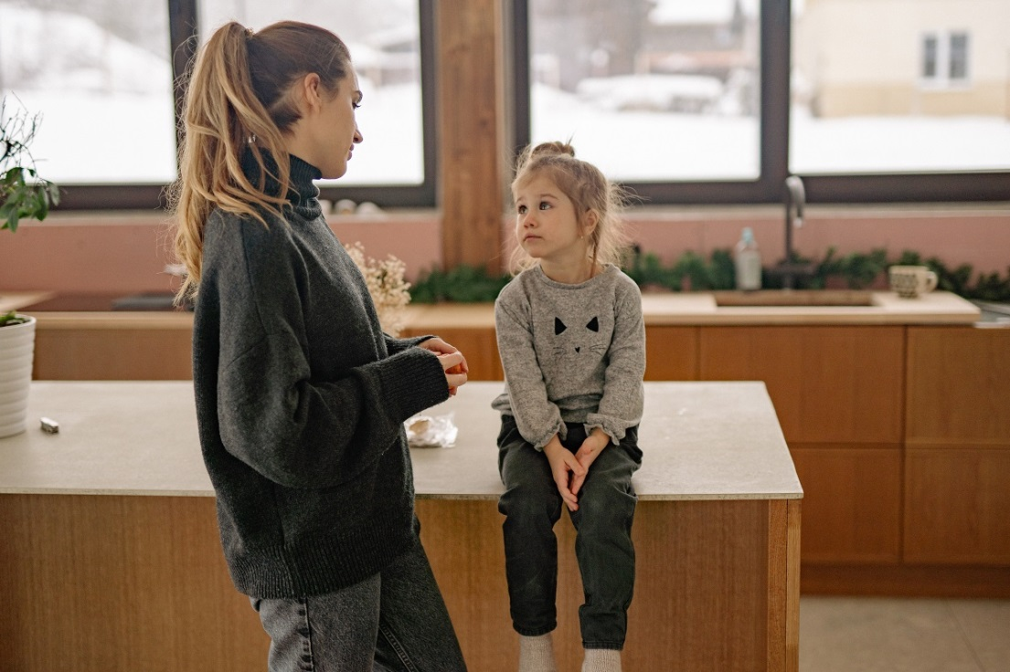

Cha mẹ dạy kỹ năng ứng xử cho trẻ biết giao tiếp bằng mắt khi trò chuyện

### ****Biết dùng câu hoàn chỉnh khi trả lời****

Khả năng ngôn ngữ còn hạn chế nên trẻ rất dễ nói chuyện trống không. Vì vậy bố mẹ cần uốn nắn con từ nhỏ, dạy con biết cách trả lời một câu hoàn chỉnh có chủ, vị để thể hiện phép lịch sự và tôn trọng. Quan trọng hơn hết, bố mẹ cũng phải là người thực hành để con làm quen và noi theo.

### ****Biết dạ thưa và lịch sự khi giao tiếp với người lớn tuổi****

Biết sử dụng kính ngữ dạ thưa với người lớn là **kỹ năng ứng xử cho trẻ** nên được dạy từ khi còn nhỏ. Trẻ cần biết đó là cách xưng hô đúng mực giúp thể hiện con là một đứa trẻ ngoan, lễ phép. Tuy nhiên, bố mẹ cần hết sức kiên nhẫn và luôn nhắc nhở con phải biết tôn trọng, nói chuyện lịch sự dạ thưa với người lớn từ ông bà, bố mẹ, thầy cô đến cô lao công, chú bảo vệ,...  Một số trẻ có thói quen gật, lắc đầu hoặc trả lời trống không thì bố mẹ cũng phải luôn nhắc nhở để trẻ bỏ những hành động này. Quan trọng hơn hết, chính bố mẹ cũng phải là người thị phạm, làm gương, nói chuyện lịch sự, hòa nhã với mọi người để bé noi theo.

### ****Biết tôn trọng ý kiến và cảm xúc của mọi người xung quanh****

Từ khi còn nhỏ, bố mẹ nên dạy trẻ biết cách lắng nghe tích cực, tôn trọng cảm xúc, quan điểm của người khác. Trẻ có thể sẽ có ý kiến, quan điểm riêng nhưng chỉ nên góp ý, không được chỉ trích, chê bai hay cắt ngang lời người khác. Đây là **kỹ năng ứng xử cho trẻ** nên được dạy từ nhỏ để con có thói quen giao tiếp văn minh, nhân văn mãi sau này.

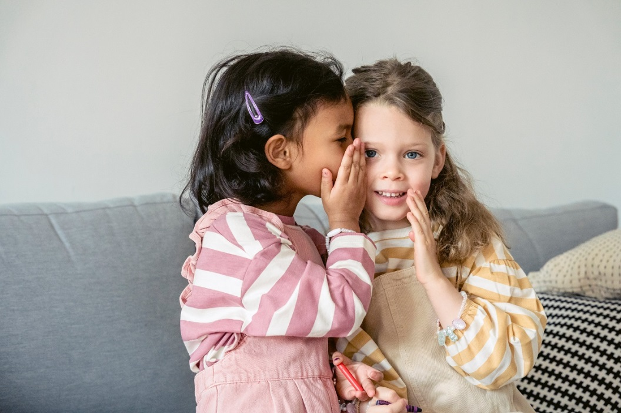

Cha mẹ dạy kỹ năng giao tiếp ứng xử cho trẻ biết tôn trọng ý kiến và cảm xúc của mọi người xung quanh

### ****Biết giữ trật tự nơi công cộng****

Cha mẹ nên dạy trẻ biết cách giao tiếp ứng xử, giữ trật tự, không nói to hay nhõng nhẽo ở nơi công cộng như trường học, công ty hay những nơi đông người. Cha mẹ cần giải thích cho trẻ hiểu việc nói to hoặc làm ồn sẽ gây ảnh hưởng đến những người xung quanh, đồng thời việc biết giữ trật tự nơi công cộng thể hiện trẻ là một người thông minh, khéo léo và lịch sự.